2014年中学高级教师评审对象考试卷
小学科学学科试卷

（试卷满分100分，考试时间120分钟）
一、单项选择题。（每题2分，共34分）
题号 | 1 | 2 | 3 | 4 | 5 | 6 | 7 | 8 | 9 | 10
答案 | B | B | A | C | D | C | C | C | B | B
题号 | 11 | 12 | 13 | 14 | 15 | 16 | 17
答案 | C | D | D | C | A | B | C
二、判断题。（对的打√，错的打×，每题2分，共14分）
1.（ × ） 2.（ √ ） 3.（ × ） 4.（ × ） 5.（ × ）
6.（ √ ） 7.（ √ ）
三、填空题。（每空1分,共23分）
1. ( 西瓜虫或鼠妇 )； ( 马陆或千脚虫 )； ( 蛞蝓或蜒蚰或水蜒蚰 )
2.（ 动物 ）界，（ 脊索动物 ）门，（ 哺乳 ）纲，（灵长 ）目
3.（ Na2CO3 ）,（ 紫黑色、针状、晶体 ）（只写出一个特点不得分） ( 将无水硫酸铜或者五水硫酸铜溶解于水中) （无水硫酸铜或五水硫酸铜名称没写对不得分）
4.（ 零线 ），（ 火线 ）(可次序调换)。
5.（ 空气受热膨胀变轻上升 （热空气上升） ）（ 热气球或孔明灯等 ）
6. 生命世界（生命科学））、（ 物质世界（物质科学））、（ 地球与宇宙（地球科学） ）（可次序调换）（ 技术 （科学技术） ）
7.（ 自我实现 ）
8.（ 陆地地貌 ）（ 海底地貌 ）
9.（ 会 ）、（ 能够 ）
四、按要求答题。（第1题6分，第2、3题各3分，共12分）
1. 答题要点：（1）苏联教育家维果茨基认为学生的发展有两种水平：一种是学生的现有水平，指独立活动时所能达到的解决问题的水平；另一种是学生可能的发展水平，也就是通过教学所获得的潜力。两者之间的差异就是最近发展区。（3分）
（2）教学应着眼于学生的最近发展区，为学生提供带有难度的内容，调动学生的积极性，发挥其潜能，超越其最近发展区而达到下一发展阶段的水平，然后在此基础上进行下一个发展区的发展。
科学教学应在充分了解学生前概念的基础上设计教学（了解学生实际的学习和发展状况），积极创设条件引导学生经历科学学习活动过程（如提供有结构的科学材料引导探究）、循序渐进开展教学（由扶到放，逐步培养），最终实现课程宗旨，即提高每个学生的科学素养。（3分，意思大体正确、合理即可，酌情给分）
2. 角度大小 不变
傅科摆 恒星周年视差
天体东升西落 星座季节交替
极昼极夜
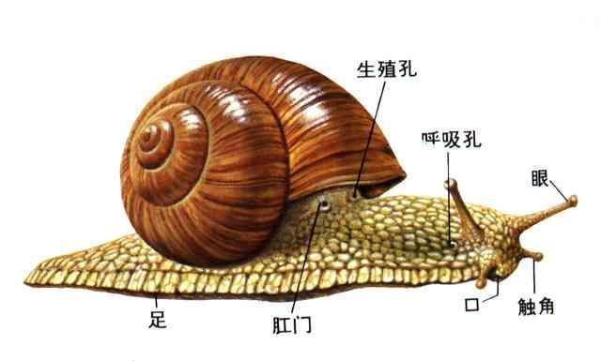
3.
蜗牛的触角、眼、生殖孔、呼吸孔、肛门、足缺一个器官或标注错误扣0.5分（壳等其他器官可不做要求）

五、材料分析题。（第1题8分，第2题9分，共17分）
1. 答题要点：（8分，缺失1个主要观点扣1分，其他合理评析都可，酌情给分）
（1）体现了“以学生为主体”理念。（内容学生感兴趣，符合年龄特点；重视小组合作展示，让学生充分发表意见等）
（2）引导学生经历了较完整的科学探究活动过程。（有“提出问题、猜想结果、制定计划、观察实验制作、搜集证据、进行解释、表达与交流”等环节）
（3）注重培养学生的问题意识。（悉心指导学生自己发现问题，解决问题）
（4）两次设计、制作活动有递进，梯度呈现。
（5）提供了有结构的材料。
（6）……
2.答题要点：
（1）课题：（1分）
（2）教学目标：(2分，其中1分为看目标是否包含“科学概念”、“过程与方法”、“情感态度价值观”这三个维度)
（3）教学准备：（1分）
（4）教学过程：（5分）根据设计内容是否新颖，是否适合一二年级学生特点，是否符合课标理念，表述是否清晰等内容酌情判定相应得分。

